Инструкция по работе в учебной среде Moodle для студента

Оглавление

Введение 3
Что такое Moodle? 3
Авторизация и настройка профиля пользователя 4
Структура учебной среды Moodle. 8
Настройки. Управление курсом. 8
Содержание электронного курса. Работа с элементами курса. 10
Выполнение заданий 12
Работа с форумом 14

Введение
Данный документ является краткой инструкцией по работе в учебной среде Moodle. С его помощью вы научитесь использовать ресурсы среды Moodle в процессе обучения, что позволит эффективно использовать ваше учебное время.

Что такое Moodle?
Moodle - это модульная объектно-ориентированная динамическая учебная среда, которая помогает организовать и обогатить процесс обучения. В данной среде создаются и распространяются электронные учебные материалы различных курсов.
Электронные курсы, с которыми вы будете работать в Moodle, представляют собой интерактивное online-дополнение к учебным аудиторным курсам и позволяют изучать новые материалы, выполнять задания, участвовать в форумах-обсуждениях и семинарах, взаимодействовать с преподавателем и другими студентами, вести свой собственный блог, просматривать свои оценки и многое другое. Учебные материалы электронных курсов постоянно обновляются, пополняются и доступны в любое время и в любом месте, что позволяет сделать обучение более удобным и эффективным.

Авторизация и настройка профиля пользователя

Первый шаг при работе в учебной среде Moodle – это авторизация. После авторизации Вы получите доступ к своим курсам и определенные права при работе с курсами, например, возможность участвовать в форумах, выполнять тесты и задания, писать рецензии, просматривать свои оценки.
Для авторизации введите логин и пароль полученный от администратора и нажмите на кнопку “Вход” в правом верхнем углу (рисунок 1).

Рисунок 1 – Поля ввода логина и пароля.

Если вы не являетесь студентом техникума, тогда вам необходимо пройти регистрацию на сайте.
Для этого нажмите на кнопку «Вход» не вводя ничего в поля «Логин» и «Пароль», после чего вы попадёте на страницу с предложением зарегистрироваться (Рисунок 2).

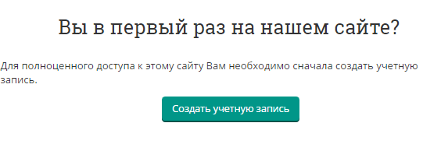
Рисунок 2 – Предложение регистрации на сайте

Нажав на кнопку «Создать учётную запись» вы перейдёте на страницу регистрации (Рисунок 3). Где вам будет необходимо указать:
- Логин;
- пароль;
- адрес электронной почти с подтверждением;
- имя;
- фамилию;
- ввести капчу;
При желании так же можно указать город и страну проживания.
После заполнения всех необходимых данных нажимайте на кнопку «Сохранить» и вам на почту в течении 1-5 минут придёт сообщение о подтверждении регистрации.

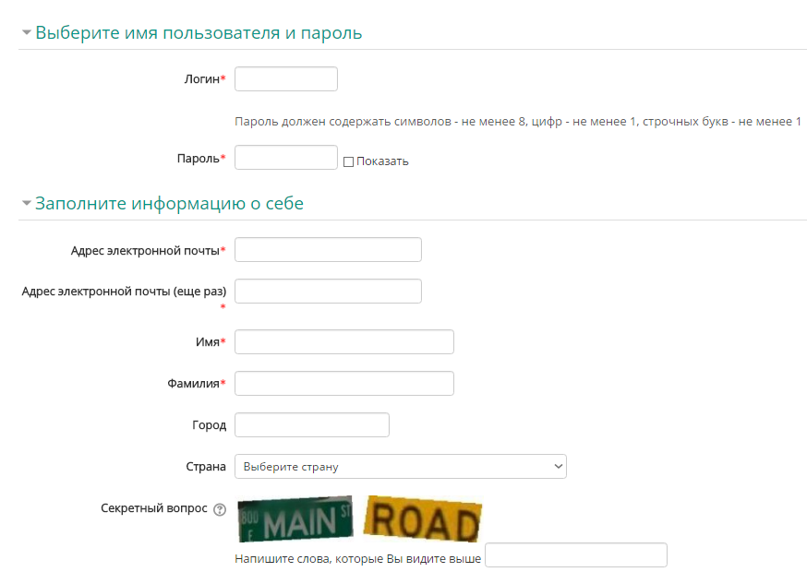
Рисунок 3 – Страница регистрации пользователя

Когда Вам будет нужно выйти из Moodle, нажмите на ссылку “Выход” рядом с вашим именем. Если Вы работаете не за личным компьютером, убедитесь, что Вы вышли из системы перед тем как выключить браузер, чтобы никто не мог воспользоваться Вашей учетной записью.
После авторизации в правом меню «Навигация» вы увидите раздел «Мои курсы» (рисунок 2). Нажмите на название раздела «Мои курсы» - и вы увидите названия курсов, на которые записаны. Перейти к необходимому курсу можно, нажав на его название.

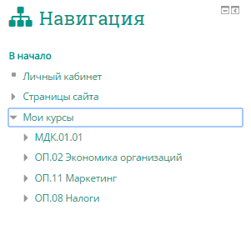
Рисунок 2 – Отображение курсов.

После авторизации у Вас появляется возможность наведя на имя профиля в верхнем правом углу перейти к редактированию свои личных данных, просмотру оценок и календаря предстоящих событий, а также появляется доступ к личному кабинету (рисунок 3)

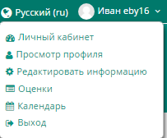
Рисунок 3 – Меню профиля.

Обязательными для заполнения являются поля «Фамилия», «Имя», «Адрес электронной почты», «Город», «Выберите страну» (рисунок 4). В поле “Описание” желательно ввести о себе краткую информацию.

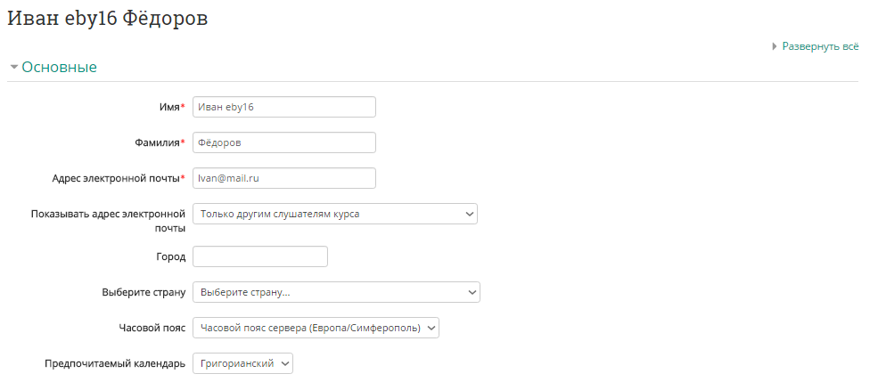
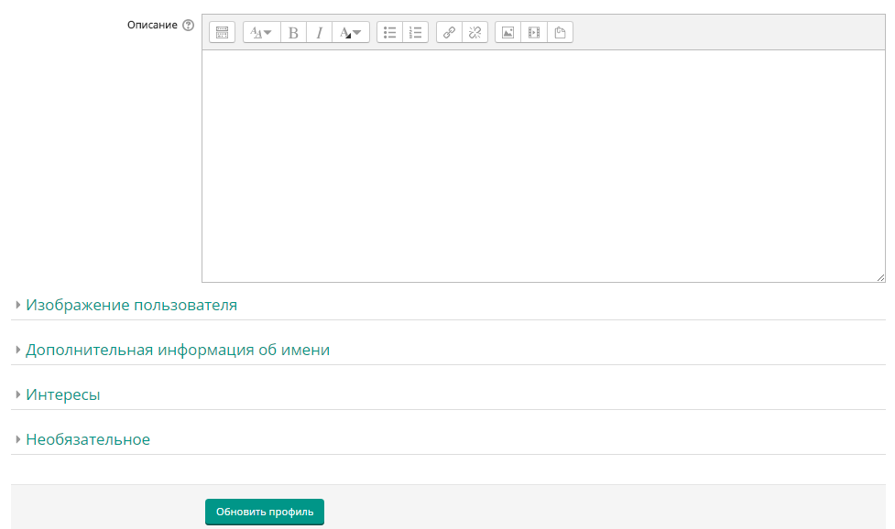
Рисунок 4 – Страница редактирования личной информации.

Также вы можете загрузить свое фото. При загрузке файла изображения обратите внимание на максимально допустимый размер файла.
В профиле Вы также можете указать тэги, соответствующие Вашим интересам, номера ICQ, телефона и другие данные.

Структура учебной среды Moodle.

Учебная среда Moodle имеет блочную структуру. В центральной части размещается содержание электронного курса (рисунок 5), а в правой части – информационные блоки и навигация.
В верхней части находится строка навигации, в которой представлен полный путь к текущему элементу курса. С ее помощью Вы всегда можете вернуться на главную страницу курса, на список курсов данной категории, на весь список доступных Вам курсов.

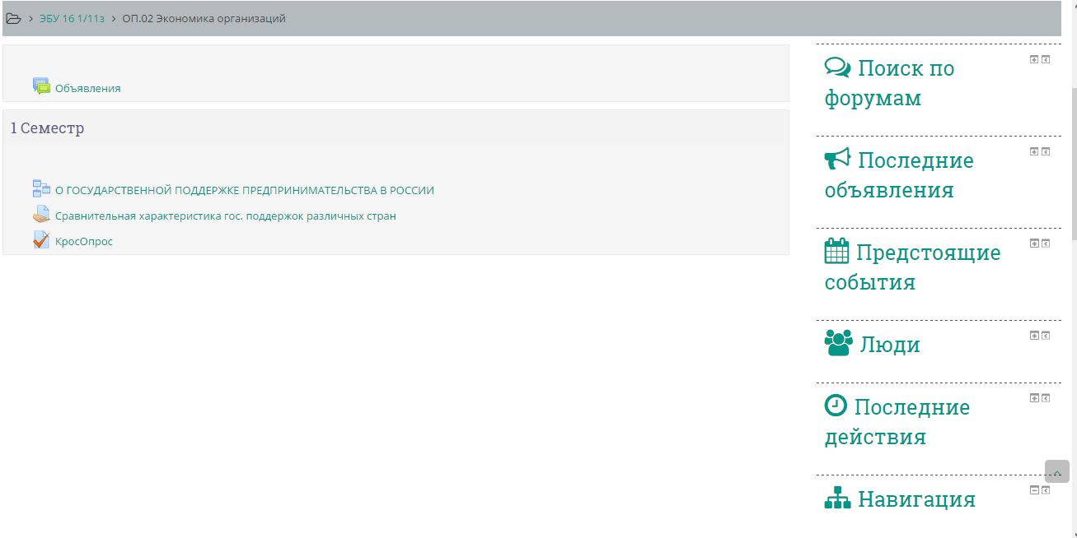
Рисунок 5 – отображение страницы курса

Рассмотрим подробнее назначение блоков.
Навигация - переход по страницам внутри курса и по страницам сайта, аналогично строке навигации.
Люди – просмотр списка студентов данного курса и информации из их профилей.

Настройки. Управление курсом.
В этом блоке располагается кнопка “Оценки”. Нажав на нее, Вы увидите Ваш журнал оценок (рисунок 6).

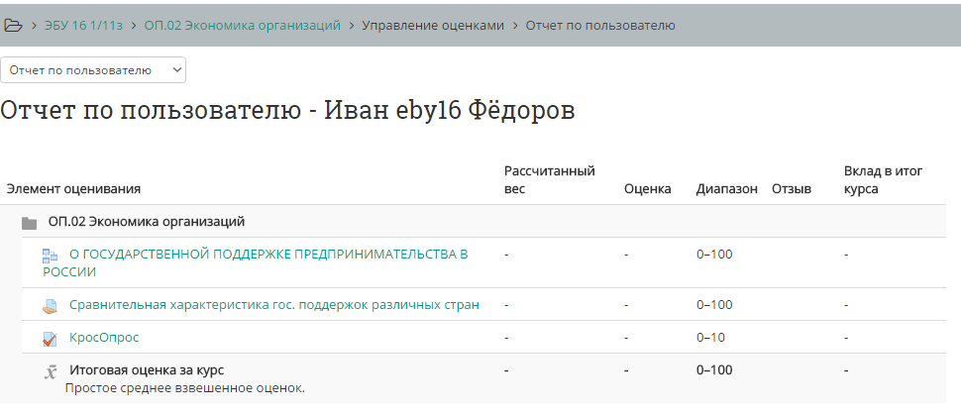
Рис. 6 – отображение оценок студента

Здесь Вы найдете список всех заданий курса, обозначение категории задания, колонку для оценок и колонку для отзыва (комментария) преподавателя на Ваше задание. Нажав на название любого из заданий, Вы перейдете к нему.
Через блок «Предстоящие события» есть возможность перейти к календарю (рисунок 7).

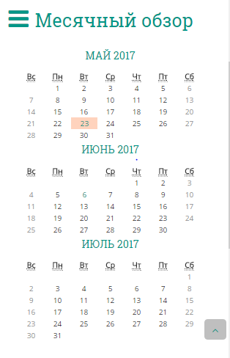
Рисунок 7 – календарь событий

В календаре отмечены все важные события для всех пользователей Moodle, для курса, для Вашей группы, для Вас лично. Категория события отражена в календаре цветом в соответствии с легендой. При наведении мыши на конкретную дату выводится содержание события. При желании можно сразу же перейти по ссылке на соответствующий элемент курса.

Содержание электронного курса. Работа с элементами курса.

Рассмотрим содержательную часть электронного курса. Курс состоит из модулей (разделов). В каждом разделе находятся лекционные материалы, соответствующие названию раздела.
Пример строения модуля Вы можете видеть на рисунке 8.

Рисунок 8 - пример составляющих курс

Нажимая на названия вложений модуля курса происходит переход на страницу этого вложения либо скачивание файла если таковой был выложен в курс.
Кроме учебных и информационных материалов, предоставляемых в Moodle, Ваш преподаватель будет давать Вам задания и оценивать их выполнение.
Первый тип заданий – это задания, при выполнении которых Вам нужно напечатать ответ в виде простого текста. При нажатии на ссылку данного задания в основном блоке курса перед Вами откроется окно, в котором отобразится текст задания, сроки сдачи (если они предусмотрены преподавателем) и снизу кнопка “Добавить ответ”. При нажатии на нее перед Вами откроется окно HTML редактора, где Вы можете ввести текст. Обратите внимание, что редактор оснащен различными функциональными кнопками, при помощи которых можно форматировать текст, вставить ссылку или картинку в Ваш ответ. Также, Вы можете просто скопировать текст в данное окно из .doc, .txt документа через буфер обмена компьютера. Ответ может быть отредактирован.
Второй тип задания – с ответом в виде одного или нескольких файлов. При выборе такого задания Вы также увидите окно с текстом, сроки выполнения и кнопку “Добавить ответ на задание”. Нажав на кнопку, Вы увидите текст задания и ниже окно, в которое нужно перетащить мышью файлы с ответом на задание со своего компьютера. Затем нажмите кнопку” Сохранить”. Ответ также может быть отредактирован.
Третий тип задания – с ответом вне сайта. Такое задание преподаватель дает, если результат выполнения задания нельзя представить в электронном виде и отправить файлом. Вы увидите текст задания и сроки его выполнения. Результат своей работы Вы принесете на занятие.
Наиболее часто используемый для самоконтроля, текущего и итогового контроля инструмент – тестирование.
При нажатии на кнопку “Начать тестирование” система предупредит Вас об ограничении по времени (если оно установлено) и сообщит, сколько Вы имеете попыток на выполнение задания, а для нескольких попыток - метод оценивания: усредненный результат, самый лучший результат, результат последней попытки.
Как только Вы начнете тест, перед Вами появится первая страница теста, включающая либо один вопрос, либо список вопросов, а слева – блок навигации по тесту (цифровые кнопки для переключения между вопросами). Вопросы могут выбираться и располагаться случайным образом. Вы можете давать ответы в любом порядке, однако, если ответ не будет дан до истечения времени, он не будет засчитан. Если Вы готовы завершить задание – нажмите кнопку “Отправить все и завершить тест”. В некоторых тестах ответ будет отправлен автоматически по истечении времени.
Большинство вопросов теста оценивается автоматически, и Вы сразу сможете увидеть результаты тестирования. Но иногда в тестах предлагаются вопросы, где необходимо ввести развернутый ответ в виде текста, как это делается в текстовых заданиях. Оценку за такой вопрос преподаватель проставляет вручную и результат будет показан позднее.
По завершению тестирования Вы увидите свой итоговый балл и комментарии преподавателя. Посмотреть результаты тестирования Вы можете в журнале оценок.

Выполнение заданий

Для выполнения задания необходимо зайти на страницу с заданием (Рисунок 9) и выполнить его в отдельном текстовом документе на вашем рабочем компьютере.

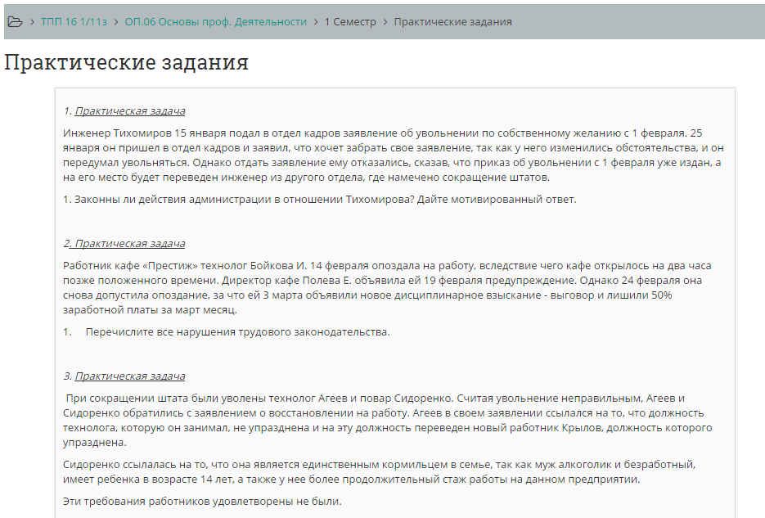
Рисунок 9 – Станица с заданием

Внизу страницы задания находится часть «Состояние ответа» в котором показывается:
- Состояние ответа на задание;
- Состояние оценивания
- Последний срок сдачи
- Оставшееся время для предоставления ответа
- Последнее изменение ответа
- Ответ в виде файла
- Комментарии к ответу (От студента)
После выполнения задания необходимо нажать на кнопку «Добавить ответ на задание». После чего откроется элемент страницы по добавлению файлов ответа (Рисунок 10)

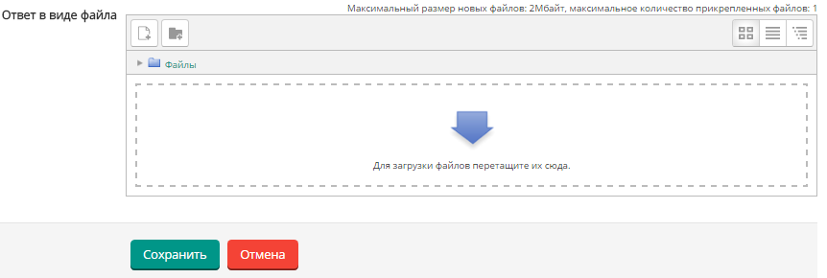
Рисунок 10 – Элемент добавления ответов.

Для добавления ответа достаточно просто перенести текстовый файл ответа в отмеченное поле и нажать на кнопку «Сохранить».
Для добавления комментария к ответу необходимо нажать на «Комментарии» в строке «Комментарии к ответу», ввести необходимый комментарий и после чего сохранить его (Рисунок 11).

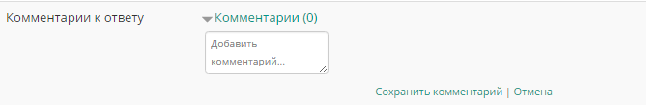
Рисунок 11 – Добавление комментария к ответу

Работа с форумом

Сообщения в форуме в чем-то похожи на почтовые – каждое из них имеет автора, тему и собственно содержание. Но для того, чтобы отправить сообщение в форум, нужно просто заполнить соответствующую форму. Когда Вы отвечаете в форуме на чье-то сообщение, Ваш ответ будет "привязан" к исходному сообщению.
В отличие от чатов, сообщения, отправленные в форум, могут храниться неограниченно долго, и ответ в форуме может быть дан отнюдь не в тот же день, когда появился вопрос.
Сообщения могут просматриваться в различных форматах и могут содержать вложения. Подписавшись на форум, участники будут получать копии сообщений на свой адрес электронной почты.
В среде Moodle вам могут встретиться форумы разных типов:
стандартный форум: состоит из неограниченного числа тем для обсуждений и сообщений в темах;
простое обсуждение: состоит из единственной темы, обычно используется для того, чтобы сфокусировать обсуждение на одной теме;
каждый открывает одну тему: каждый участник обсуждения может начать только одну тему, участие в открытых темах не ограничивается;
форум вопрос-ответ: в этом типе форума темы может создавать только преподаватель, студент увидит ответы других участников только тогда, когда сам ответит на вопрос, поставленный в теме.
Пример форума в курсе представлен на рисунке 9.

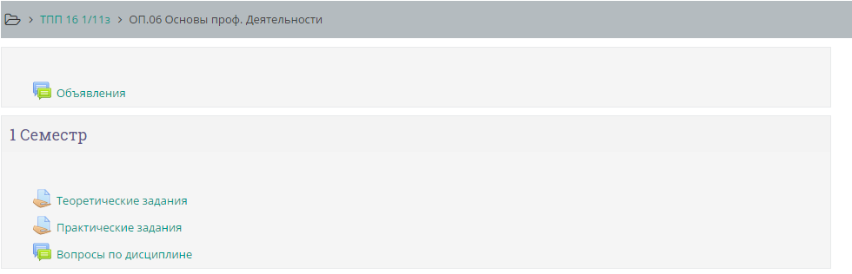
Рисунок 12 – пример форма

На данном рисунке представлен форум «Вопросы по дисциплине». У всех форумов слева от названия располагается характерная иконка.
Перейдя по ссылке с названием форума, вы попадаете на страницу тем форума
На уровне навигационной панели справа находится поле поиска по форуму (Рисунок 10).

Рисунок 13 – Поле поиска по форуму

Система поддерживает расширенный поиск: для того чтобы перейти на страницу расширенного поиска, вам необходимо нажать на кнопку «Искать», ничего не вводя в поле поиска. Возможности поиска достаточно широки и интуитивно понятны: можно задать обязательное присутствие определенных слов, некоторые исключить, ограничить временные рамки, искать по автору, в названиях тем и т.д.
Обратите внимание на иконки-ссылки. При нажатии на них в новом окне открывается страница контекстной помощи. Например, при нажатии на такую иконку рядом с кнопкой «Искать» откроется страница, содержащая описание возможностей поиска.
Далее по центру располагается описание форума. Под описанием находится кнопка
«Добавить тему для обсуждения». С помощью этой кнопки вы можете добавить новую тему. Если студентам запрещено начинать новые темы, этой кнопки не будет. Далее располагается таблица со списком тем, которая состоит из 5 столбцов:
«Обсуждение» – название темы. Перейдя по ссылке, вы сможете посмотреть все сообщения в теме.
«Начато» – имя, фамилия и фотография (картинка) участника, который начал эту тему. Имя и фамилия являются ссылкой, при переходе по которой вы можете посмотреть профиль пользователя.
«Ответы» – количество ответов в теме.
«Последнее сообщение» – содержит две ссылки: имя и фамилию последнего ответившего и дату его ответа. При переходе по первой ссылке вы попадете на страницу профиля пользователя, при переходе по второй вам отобразится только последнее сообщение. Чтобы посмотреть всю тему, вам надо будет перейти по ссылке «Показать сообщение-родителя».
Следует отметить, что темы может создавать любой участник курса, но сами форумы добавляются только преподавателем (в качестве элементов курса). В некоторых случаях преподаватели могут оценивать Ваши ответы на форуме. Данные оценки также будут заноситься в журнал.

